SIA “Rīgas Austrumu klīniskā universitātes slimnīca”
Reģ. Nr. 40003951628
Atklāta konkursa

“Ģeneratoru apkope, remonts”

Iepirkuma identifikācijas Nr. RAKUS 2026/71

21.07.2026. nolikuma grozījumi
Komisijas sēdes protokola Nr. 3 pielikums Nr. 1

- Izteikt nolikuma pielikuma Nr. 4 “Tehniskais un finanšu piedāvājums” jaunā redakcijā, papildinot 2. sadaļu “Dīzeļģeneratoru iekārtu remonts” ar 7. pozīciju “Degvielas plūsmas mērītāja uzstādīšana, pieslēgšana, programmēšana, konfigurēšana”:
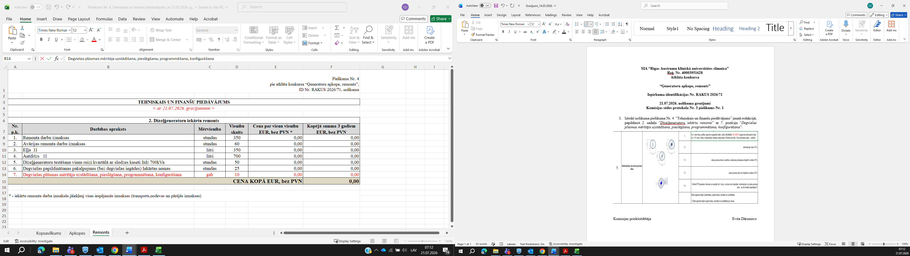

- Precizēt nolikuma pielikumu Nr. 3 “Apkopju tehniskā specifikācija” .

Komisijas priekšsēdētāja Evita Dārzniece

